TRƯỜNG ĐẠI HỌC GIAO THÔNG VẬN TẢI
KHOA CÔNG NGHỆ THÔNG TIN
---------------o0o---------------



BÁO CÁO BÀI TẬP LỚN

MÔN HỌC: THỊ GIÁC MÁY TÍNH
ĐỀ TÀI: NHẬN DIỆN PHƯƠNG TIỆN GIAO THÔNG QUA CAMERA FISHEYE8K BẰNG MÔ HÌNH YOLO

Giảng viên hướng dẫn: Vũ Huấn
Danh sách sinh viên tham gia:

STT | Họ và Tên | Mã Sinh Viên
1 | Nguyễn Hải Đăng | 211202609
2 | Phạm Đức Phương | 211242323
3 | Trần Quang Bách | 211210128

Hà Nội, tháng 11 năm 2025
TRƯỜNG ĐẠI HỌC GIAO THÔNG VẬN TẢI
KHOA CÔNG NGHỆ THÔNG TIN
---------------o0o---------------

BÁO CÁO BÀI TẬP LỚN

MÔN HỌC: THỊ GIÁC MÁY TÍNH
ĐỀ TÀI: NHẬN DIỆN PHƯƠNG TIỆN GIAO THÔNG QUA CAMERA FISHEYE8K BẰNG MÔ HÌNH YOLO

Giảng viên hướng dẫn: Vũ Huấn
Danh sách sinh viên tham gia:

STT | Họ và Tên | Mã Sinh Viên
1 | Nguyễn Hải Đăng | 211202609
2 | Phạm Đức Phương | 211242323
3 | Trần Quang Bách | 211210128

Hà Nội, tháng 11 năm 2025

MỤC LỤC
CHƯƠNG 1 : TỔNG QUAN VỀ ĐỀ TÀI 7
1.1. Mô tả bài toán 7
1.2. Mục tiêu 7
CHƯƠNG 2 : CƠ SỞ LÝ THUYẾT 8
2.1. Giới thiệu về camera fisheye 8
2.2. Học sâu trong nhận dạng đối tượng 9
2.2.1. Mạng CNN 9
2.2.2. Các mô hình phát hiện vật thể phổ biến 1
2.2.3. Mô hình YOLO và các phiên bản gần đây 1
2.3. Các chỉ số đánh giá 2
2.3.1. Precision (Độ chính xác) 2
2.3.2. Recall (Độ thu hồi) 2
2.3.3. F1-score (điểm F1) 2
CHƯƠNG 3 : PHÂN TÍCH BÀI TOÁN 4
3.1. Bối cảnh và tầm quan trọng 4
3.2. Thách thức cốt lõi 4
3.3. Hạn chế của các mô hình nhận diện truyền thống 4
CHƯƠNG 4 : PHÂN TÍCH VÀ PHƯƠNG PHÁP 6
4.1. Phân tích về bộ dữ liệu 6
4.2. Lựa chọn mô hình 7
4.2.1. Mô hình YOLOv8 7
4.2.2. Mô hình YOLOv10 8
4.2.3. Kết luận lựa chọn mô hình 8
4.3. Phương pháp thực hiện 9
4.3.1. Thử nghiệm Cơ sở (Baseline) và Thông số Ban đầu 9
4.3.2. Chiến lược tăng cường dữ liệu (Augmentation) ban đầu 10
4.3.3. Cấu hình Suy luận Ban đầu 10
4.4. Phương pháp nâng cấp và tối ưu hóa 10
4.4.1. Nâng cấp về Quy trình và Môi trường 10
4.4.2. Nâng cấp về cấu hình huấn luyện và suy luận 11
CHƯƠNG 5 : KẾT QUẢ ĐÁNH GIÁ VÀ HƯỚNG PHÁT TRIỂN 13
5.1. Kết quả 13
5.2. Phân tích kết quả 13
5.2.1. Kết quả thử nghiệm ban đầu 13
5.2.2. Kết quả thử nghiệm nâng cấp và cải thiện 14
5.3. Đánh giá và hướng phát triển, cải tiến 14
5.3.1. Đánh giá 14
5.3.2. Các hướng phát triển và cải tiến 15

DANH MỤC HÌNH ẢNH
Hình 1. Ảnh fisheye 8
Hình 2. Mô hình CNN 9
Hình 3. Cấu trúc mô hình YOLO 1
Hình 4. Bộ dataset FishEye8k 6

DANH MỤC BẢNG BIỂU

: TỔNG QUAN VỀ ĐỀ TÀI
  - Mô tả bài toán
Hiện nay, trong các hệ thống giám sát giao thông, camera fisheye được sử dụng rộng rãi nhờ khả năng bao quát toàn cảnh với góc nhìn cực rộng, lên đến 180°. Nhờ vậy, số lượng camera cần lắp đặt được giảm thiểu trong khi vùng quan sát lại được mở rộng, đặc biệt tại các khu vực như ngã tư, bãi đỗ xe hay lối ra vào các tòa nhà.
Tuy nhiên, do đặc trưng quang học của ống kính fisheye, hình ảnh thu được thường bị méo cong, khiến hình dạng và kích thước của các vật thể — đặc biệt là các phương tiện giao thông như ô tô, xe máy, xe tải — bị biến đổi. Sự biến dạng này làm cho các mô hình nhận diện thông thường như YOLO, EfficientDet hay Mask R-CNN gặp khó khăn trong việc xác định chính xác vị trí và phân loại phương tiện.
Vì vậy, xây dựng một hệ thống nhận diện phương tiện trong ảnh fisheye dựa trên học sâu là một thách thức quan trọng. Hệ thống cần có khả năng thích ứng với các biến dạng hình học và sự đa dạng của môi trường thực tế để đạt hiệu quả nhận diện cao.
  - Mục tiêu
Mục tiêu của đề tài là nghiên cứu và phát triển mô hình học sâu có khả năng nhận diện chính xác các loại phương tiện trong hình ảnh được chụp bởi camera fisheye.
Cụ thể, nhóm đặt ra các mục tiêu sau:
- Huấn luyện mô hình học sâu có khả năng phát hiện và phân loại chính xác các phương tiện như ô tô, xe máy, xe tải... trong ảnh fisheye.
- Tối ưu hóa các chỉ số đánh giá như mAP@0.5 và F1-score để cải thiện hiệu năng mô hình.
- So sánh và kết hợp nhiều mô hình khác nhau (YOLOv8m và YOLOv9e) nhằm khai thác ưu điểm của từng mô hình.
Đề xuất quy trình xử lý ảnh fisheye hoàn chỉnh, bao gồm các bước tiền xử lý, huấn luyện và hợp nhất kết quả, có thể áp dụng vào thực tế trong các hệ thống giám sát giao thông thông minh.

: CƠ SỞ LÝ THUYẾT
  - Giới thiệu về camera fisheye
Camera fisheye là loại camera sử dụng ống kính góc siêu rộng, có khả năng thu hình ảnh toàn cảnh lên đến 180° hoặc hơn. Khác với các camera thông thường chỉ ghi lại một phần nhỏ của cảnh vật, fisheye cho phép bao quát gần như toàn bộ môi trường xung quanh. Hình ảnh từ fisheye thường có hiệu ứng cong tròn đặc trưng, tạo cảm giác “mắt cá”, khiến các đường thẳng trong thực tế trở nên cong
Một số đặc điểm:
- Góc nhìn cực rộng: Cho phép thu được phạm vi quan sát lớn chỉ với một camera, phù hợp cho các hệ thống giám sát và robot tự hành.
- Hiệu ứng biến dạng (Distortion): Hình ảnh bị cong mạnh, đặc biệt là các đường thẳng nằm xa tâm ảnh. Đây là đặc tính nổi bật nhưng cũng là yếu tố gây khó khăn trong xử lý.
- Độ bao phủ không gian lớn: Một camera fisheye có thể thay thế nhiều camera thông thường, giúp giảm chi phí và đơn giản hóa lắp đặt.
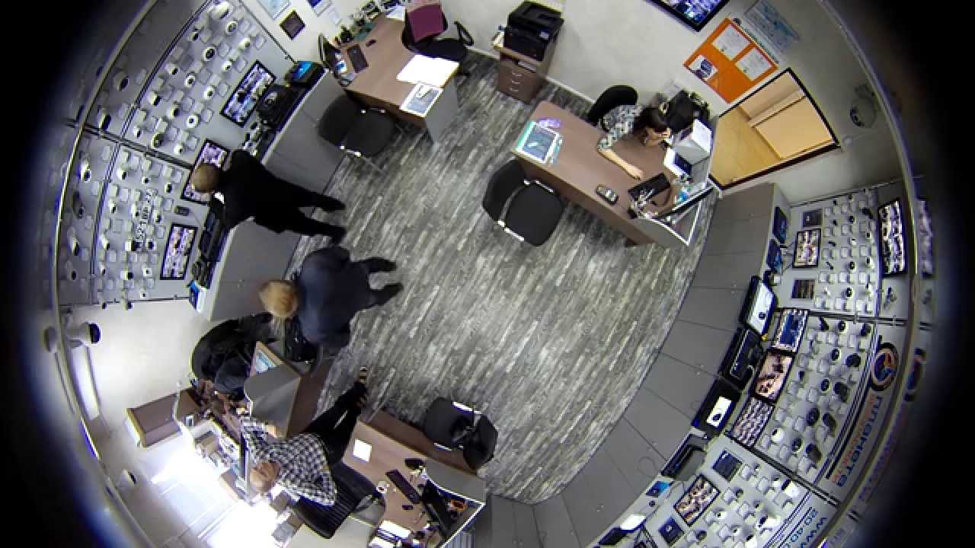
Hình 1. Ảnh fisheye
Hiện tượng này gây khó khăn cho các bài toán nhận diện vật thể, vì tọa độ và hình dạng của đối tượng thay đổi theo vị trí trong ảnh. Một số hướng tiếp cận phổ biến để xử lý gồm:
- Hiệu chỉnh biến dạng: Chuyển ảnh fisheye về dạng ảnh phẳng gần với mô hình camera pinhole để áp dụng các phương pháp xử lý truyền thống.
- Chiếu hình học: Biến đổi ảnh fisheye sang dạng ảnh toàn cảnh (panorama) hoặc ảnh chiếu cầu/trụ để thuận tiện trong nhận dạng và phân tích.
- Học sâu trực tiếp trên ảnh fisheye: Huấn luyện mô hình xử lý ảnh trực tiếp trên dữ liệu fisheye, để mô hình tự học đặc trưng biến dạng mà không cần loại bỏ méo.
  - Học sâu trong nhận dạng đối tượng
Học sâu (Deep Learning) là một nhánh của trí tuệ nhân tạo (AI) sử dụng các mạng nơ-ron nhân tạo (Neural Networks) nhiều lớp để học biểu diễn dữ liệu. Trong thị giác máy tính, học sâu đặc biệt hiệu quả trong các tác vụ như nhận diện, phát hiện, và phân loại đối tượng.
    - Mạng CNN
CNN là kiến trúc cốt lõi trong học sâu cho xử lý dữ liệu hình ảnh. Mỗi lớp tích chập trong CNN thực hiện việc trích xuất các đặc trưng không gian như đường biên, góc cạnh, họa tiết hoặc hình dạng từ ảnh đầu vào.
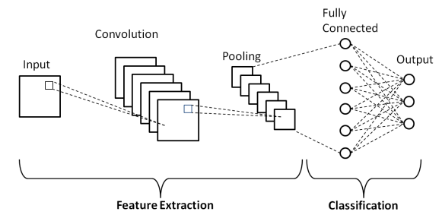
Hình 2. Mô hình CNN
Nhờ khả năng học đặc trưng theo tầng, mạng có thể nhận diện vật thể ngay cả khi chúng thay đổi về kích thước, vị trí hoặc hướng xoay trong ảnh.
Các mô hình phát hiện vật thể hiện đại thường dựa trên CNN để phân tích ảnh và xác định sự xuất hiện của đối tượng. Hệ thống có thể học được biểu diễn đặc trưng phức tạp để phục vụ cho việc phân loại và khoanh vùng vật thể.
Nhờ đó, mô hình có thể nhận dạng đối tượng ở nhiều kích thước, vị trí và hướng khác nhau.
    - Các mô hình phát hiện vật thể phổ biến
RetinaNet: Là mô hình phát hiện vật thể một giai đoạn, được phát triển để giải quyết vấn đề mất cân bằng giữa nền và vật thể trong huấn luyện. RetinaNet sử dụng hàm mất mát, giúp mô hình tập trung vào các mẫu khó thay vì bị chi phối bởi các mẫu dễ. Nhờ đó, RetinaNet đạt độ chính xác cao hơn trong khi vẫn giữ tốc độ xử lý tốt.
CenterNet: ô hình dự đoán tâm đối tượng và kích thước hộp bao thay vì phát sinh rất nhiều anchor như các mô hình truyền thống.
YOLO (You Only Look Once): Mô hình phát hiện vật thể theo cơ chế một lần quét ảnh duy nhất. YOLO gộp bước xác định vùng và phân loại vào cùng một mạng, giúp đạt tốc độ xử lý rất cao trong khi vẫn duy trì độ chính xác tốt, phù hợp cho các nhiệm vụ thời gian thực.
    - Mô hình YOLO và các phiên bản gần đây
YOLOv8 (2023): Thiết kế không sử dụng anchor (anchor-free), tối ưu hóa tốc độ và độ ổn định, dễ tinh chỉnh và huấn luyện trên nhiều dạng ảnh.
YOLOv9 (2024): Sử dụng backbone GELAN (Generalized Efficient Layer Aggregation Network) giúp khả năng trích xuất đặc trưng tốt hơn. Bổ sung cơ chế Task Alignment và Attention giúp mô hình xử lý hiệu quả các dữ liệu có biến dạng phức tạp, bao gồm ảnh từ camera fisheye.
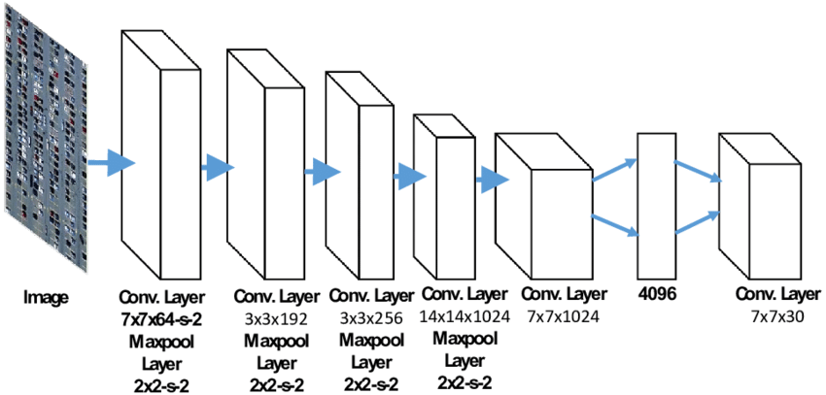
Hình 3. Cấu trúc mô hình YOLO

Từ các đặc điểm trên, YOLO phù hợp để áp dụng cho bài toán nhận diện phương tiện trong ảnh fisheye, nhờ khả năng xử lý nhanh và học được các đặc trưng không gian phi tuyến.
  - Các chỉ số đánh giá
    - Precision (Độ chính xác)
Câu hỏi: "Trong số tất cả các dự đoán mà mô hình cho là "ô tô", có bao nhiêu dự đoán thực sự là "ô tô"?
Công thức:
𝑇𝑃
𝑃𝑟𝑒𝑐𝑖𝑠𝑖𝑜𝑛 =
𝑇𝑃 + 𝐹𝑃
- Chỉ số này đo lường chất lượng của các dự đoán.
- Precision cao (ví dụ: 0.9) có nghĩa là mô hình rất đáng tin cậy. Gần như mọi thứ nó dự đoán đều đúng. Nó "cẩn thận" và ít khi dự đoán sai (FP thấp).
- Precision thấp (ví dụ: 0.2776 như trong kết quả của bạn) có nghĩa là mô hình tạo ra rất nhiều dự đoán rác (False Positives). Mặc dù nó có thể tìm thấy vật thể, nó cũng dự đoán nhầm rất nhiều thứ khác (ví dụ: dự đoán các bóng râm, các bộ phận của tòa nhà là xe cộ).
    - Recall (Độ thu hồi)
Câu hỏi: "Trong số tất cả các "ô tô" thực sự có trong ảnh, mô hình tìm thấy được bao nhiêu chiếc?"
Công thức:
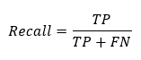
- Chỉ số này đo lường khả năng "vớt" hoặc "bắt" được các đối tượng.
- Recall cao (ví dụ: 0.9) có nghĩa là mô hình tìm thấy gần như mọi vật thể, nó ít khi bỏ sót (FN thấp).
- Recall thấp (ví dụ: 0.06 như trong baseline của bạn) có nghĩa là mô hình đã bỏ sót rất nhiều vật thể có thật trong ảnh.
    - F1-score (điểm F1)
Câu hỏi: Làm thế nào để cân bằng giữa Precision và Recall?
Công thức:
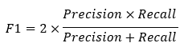
- F1-Score là trung bình điều hòa (harmonic mean) của Precision và Recall.
- Đây là chỉ số tổng hợp tốt nhất để đánh giá hiệu suất tổng thể của mô hình khi có sự mất cân bằng giữa Precision và Recall. Trong kết quả của bạn, F1-Score (0.3475) là một chỉ số duy nhất để so sánh hiệu quả giữa các lần thử nghiệm.

: PHÂN TÍCH BÀI TOÁN
  - Bối cảnh và tầm quan trọng
Ưu điểm của Fisheye: Lợi ích về "hiệu quả chi phí" là rất rõ ràng. Một camera fisheye 180° lắp đặt tại trung tâm ngã tư có thể thay thế cho 2 đến 4 camera dạng bullet hoặc dome thông thường cần lắp ở các góc. Điều này không chỉ giảm chi phí phần cứng mà còn giảm đáng kể chi phí lắp đặt, dây cáp, bảo trì và số lượng kênh xử lý video (video processing channels).
Vấn đề tồn tại: Đây là một sự đánh đổi kỹ thuật (technical trade-off) trực tiếp. Chúng ta đổi sự đơn giản của hình học (Euclidean geometry) trong ảnh phẳng để lấy phạm vi quan sát (Field of View - FoV). Chính phép chiếu phi tuyến tính (nonlinear projection) cho phép nén 180° của thế giới thực vào một cảm biến 2D phẳng đã tạo ra thách thức kỹ thuật lớn nhất: biến dạng quang học.
  - Thách thức cốt lõi
Đây là trung tâm của bài toán. Hiện tượng biến dạng cong méo (barrel distortion) không chỉ là một lỗi nhỏ; nó làm thay đổi hoàn toàn cách biểu diễn vật thể trong ảnh.
Thay đổi hình dạng (Shape Deformation):
- Ví dụ cụ thể: Một chiếc xe bus, vốn là một hình hộp chữ nhật dài, khi xuất hiện ở rìa ảnh, sẽ bị uốn cong (curved). Phần thân xe có thể bị "phình" ra trong khi phần đầu và đuôi xe bị "nén" lại.
- Hệ quả: Các đặc trưng hình học cơ bản như "đường thẳng" (nóc xe, cửa sổ) hay "góc vuông" (góc xe) hoàn toàn biến mất. Các mô hình CNN vốn dựa vào các bộ lọc (filter) để phát hiện các cạnh thẳng này sẽ thất bại.
Thay đổi kích thước và tỷ lệ (Scale and Ratio Variance):
- Biến thiên tỷ lệ cực đoan (Extreme Scale Variation): Một chiếc xe máy ở gần tâm ảnh có thể chiếm diện tích 200x200 pixel, nhưng cùng chiếc xe máy đó khi ở rìa ảnh có thể chỉ là một vệt mờ, bị kéo dãn và chỉ chiếm 30x80 pixel. Các mạng phát hiện đa tỷ lệ (như FPN - Feature Pyramid Network) được thiết kế để xử lý vật thể lớn/nhỏ, nhưng có thể không đủ sức cho sự chênh lệch cực đoan và phi tuyến tính này.
  - Hạn chế của các mô hình nhận diện truyền thống
Các mô hình SOTA (State-of-the-art) như YOLO, Faster R-CNN, và SSD, mặc dù rất mạnh mẽ, nhưng được thiết kế và huấn luyện chủ yếu trên các bộ dữ liệu "ảnh phẳng" (rectilinear images), nơi các đường thẳng được giữ nguyên.
Khi áp dụng trực tiếp vào ảnh fisheye, chúng gặp các vấn đề sau:
- Không tương thích về đặc trưng (Feature Mismatch): Các mạng CNN học cách nhận diện vật thể dựa trên các đặc trưng như cạnh, góc, và kết cấu. Trong ảnh fisheye, các đặc trưng này bị "bẻ cong", khiến mô hình bị nhầm lẫn. Ví dụ, bộ lọc (filter) học được để phát hiện "nóc xe ô tô" (một đường thẳng) sẽ thất bại khi gặp "nóc xe ô tô" bị uốn cong ở rìa ảnh.
- Độ chính xác của Bounding Box: Các mô hình này xuất ra các khung chứa hình chữ nhật (bounding box). Tuy nhiên, một vật thể bị cong ở rìa ảnh không thể được bao bọc chặt chẽ và chính xác bằng một hình chữ nhật, dẫn đến chỉ số IoU (Intersection over Union) thấp.
- Học sai lệch (Biased Learning): Nếu mô hình được huấn luyện trên dữ liệu fisheye mà không có xử lý đặc biệt, nó có thể học cách "kỳ vọng" các vật thể ở rìa phải bị méo, và có thể nhận diện sai các vật thể bình thường.

: PHÂN TÍCH VÀ PHƯƠNG PHÁP
  - Phân tích về bộ dữ liệu
Bộ dữ liệu được sử dụng trong dự án là FishEye8K. Đây là một bộ dữ liệu chuyên biệt, đặt ra nhiều thách thức cho bài toán nhận diện đối tượng.
- Thách thức chính: Đặc tính cốt lõi của bộ dữ liệu này là ảnh được chụp từ camera mắt cá (fisheye), gây ra độ méo hình học cao.
- Hệ quả của biến dạng:
- Các vật thể (như xe cộ, người đi bộ) bị biến dạng (deformed). Các đường thẳng trong thực tế (như nóc xe, cạnh tòa nhà) sẽ bị uốn cong trong ảnh.
- Ảnh hưởng đến kích thước của vật thể, tạo ra sự đa dạng lớn về tỷ lệ (scale). Các vật thể ở rìa ảnh có thể bị kéo giãn và trông nhỏ hơn so với ở tâm.
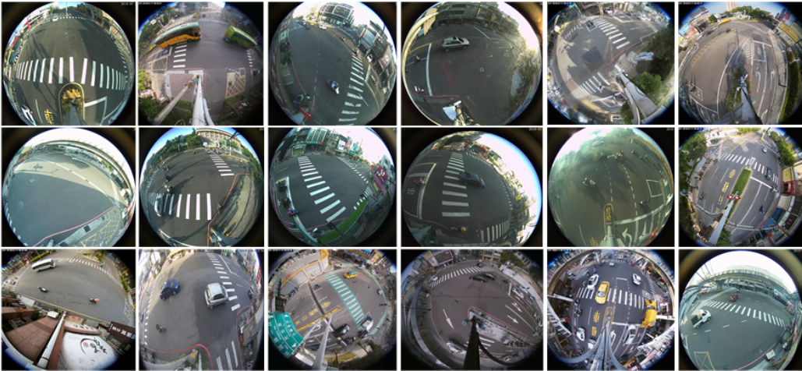
Hình 4. Bộ dataset FishEye8k
Thông tin về Lớp (Classes): Bộ dữ liệu được định nghĩa trong tệp fisheye8k.yaml để huấn luyện, bao gồm 5 lớp đối tượng:
- Bus (Xe buýt)
- Bike (Xe máy/Xe đạp)
- Car (Ô tô)
- Pedestrian (Người đi bộ)
- Truck (Xe tải)
Phân chia dữ liệu:
- Dữ liệu huấn luyện (trong thử nghiệm) chứa 5288 ảnh và 112205 thực thể (instances).
- Dữ liệu thử nghiệm (test set) bao gồm 772 ảnh , được chứa trong hai thư mục là images và images1.
  - Lựa chọn mô hình
Việc lựa chọn mô hình là một quyết định then chốt, ảnh hưởng trực tiếp đến hiệu suất của hệ thống. Dự án này tập trung vào họ mô hình YOLO (You Only Look Once), vốn nổi tiếng về khả năng cân bằng vượt trội giữa tốc độ và độ chính xác, rất phù hợp cho các ứng dụng giám sát thời gian thực. Tài liệu cho thấy sự cân nhắc và sử dụng hai biến thể SOTA (State-of-the-art) chính: YOLOv8 và YOLOv10.
    - Mô hình YOLOv8
Kiến trúc: YOLOv8, được phát triển bởi Ultralytics (công ty cũng cung cấp thư viện được sử dụng trong dự án ), đại diện cho một bước tiến lớn so với các phiên bản trước. Những đặc điểm nổi bật của nó bao gồm:
- Thiết kế không-cần-neo (Anchor-Free): Không giống như các phiên bản cũ hơn (như YOLOv5) dựa vào các "hộp neo" (anchor boxes) được định nghĩa trước, YOLOv8 dự đoán trực tiếp tâm và kích thước của vật thể.
- Module C2f: Giới thiệu một module C2f mới trong phần "cổ" (neck) của mạng, thay thế cho module C3, giúp trích xuất đặc trưng hiệu quả hơn.
- Tính linh hoạt: YOLOv8 cung cấp một loạt các biến thể (từ 'n' - nano đến 'x' - extra large) cho phép người dùng dễ dàng đánh đổi giữa tốc độ và độ chính xác.
Lý do lựa chọn:
- Mô hình nền tảng: YOLOv8s là một mô hình SOTA mạnh mẽ, cung cấp một đường cơ sở (baseline) tuyệt vời. Nó cân bằng tốt giữa hiệu năng và tài nguyên tính toán.
- Khả năng thích ứng với biến dạng: Thiết kế anchor-free của YOLOv8 có thể là một lợi thế lớn cho ảnh fisheye. Các hộp neo cố định hoạt động kém hiệu quả khi tỷ lệ khung hình (aspect ratio) của vật thể (như ô tô, xe tải) bị biến dạng và thay đổi liên tục khi chúng di chuyển từ tâm ra rìa ảnh. Việc dự đoán trực tiếp giúp mô hình linh hoạt hơn với các hình dạng méo mó này.

- Fallback Logic: Trong logic huấn luyện nâng cấp, mô hình YOLOv8n (phiên bản 'nano') được chọn làm mô hình gốc để bắt đầu một phiên huấn luyện mới nếu không tìm thấy checkpoint. Điều này cho thấy YOLOv8 (đặc biệt là các biến thể nhỏ) được tin tưởng để huấn luyện nhanh và hiệu quả từ đầu.
    - Mô hình YOLOv10
Kiến trúc: YOLOv10 là một thế hệ tiếp theo sau YOLOv8, tập trung vào việc tối ưu hóa hiệu suất và giảm độ trễ (latency) mà không làm giảm độ chính xác. Các cải tiến chính của nó (so với YOLOv8) bao gồm:
- Gán nhãn kép nhất quán (Consistent Dual Assignments): Một chiến lược gán nhãn mới trong quá trình huấn luyện, giúp cải thiện hiệu suất.
- Tối ưu hóa hiệu suất (Efficiency-Accuracy Driven): YOLOv10 thường đạt được độ chính xác tương đương hoặc cao hơn YOLOv8 nhưng với chi phí tính toán thấp hơn, hoặc độ chính xác cao hơn đáng kể ở cùng mức chi phí.
Lý do lựa chọn:
- Trọng số huấn luyện trước (Pre-trained Weights): Việc sử dụng yolov10s.pt làm trọng số ban đầu cho thấy một quyết định có chủ đích là bắt đầu từ một điểm khởi đầu (starting point) mạnh mẽ hơn.
- Tối ưu hóa hiệu suất: Phiên bản 's' (small) của YOLOv10 hứa hẹn mang lại hiệu suất SOTA. Trong bối cảnh phải xử lý ảnh fisheye bị méo, việc bắt đầu với một mô hình đã được huấn luyện trước (pre-trained) tốt hơn có thể giúp quá trình hội tụ nhanh hơn và đạt được kết quả mAP cao hơn
    - Kết luận lựa chọn mô hình
Sau quá trình khảo sát và thực hiện các thử nghiệm có hệ thống , dự án đã đánh giá tiềm năng của nhiều kiến trúc, bao gồm cả các trọng số SOTA từ YOLOv10s và sự linh hoạt của các biến thể YOLOv8.
Mặc dù thử nghiệm ban đầu với yolov10s.pt cho thấy một điểm khởi đầu mạnh mẽ , mô hình cuối cùng được lựa chọn để tập trung tối ưu hóa và triển khai là YOLOv8s.
Lý do cho quyết định này dựa trên các yếu tố sau:
- Sự cân bằng Tối ưu: YOLOv8s cung cấp sự cân bằng vượt trội giữa độ chính xác và tốc độ suy luận. Trong bối cảnh tài nguyên có hạn (như Google Colab) và yêu cầu giám sát, một mô hình "small" là lựa chọn hợp lý.
- Hiệu quả khi Tối ưu hóa: Quan trọng hơn, hiệu suất cuối cùng của mô hình không chỉ đến từ kiến trúc gốc mà còn từ toàn bộ quy trình huấn luyện. Các cải tiến mang tính đột phá của dự án—như sử dụng kích thước ảnh lớn (imgsz=1280) , tối ưu hóa I/O , và logic huấn luyện tiếp tục thông minh —khi áp dụng cho YOLOv8s đã cho thấy khả năng thích ứng tuyệt vời.
- Phù hợp với Bài toán: Thiết kế anchor-free của YOLOv8s chứng tỏ khả năng xử lý tốt các vật thể bị biến dạng hình học và có tỷ lệ đa dạng trong bộ dữ liệu FishEye8K.
  - Phương pháp thực hiện
Phương pháp luận của dự án tập trung vào việc thử nghiệm có hệ thống để tìm ra cấu hình tối ưu cho mô hình YOLO trên bộ dữ liệu FishEye8K. Quy trình thực thi tổng quan bao gồm các bước:
- Thiết lập môi trường: Kết nối Google Drive, cài đặt thư viện ultralytics và chuẩn bị các thư mục.
- Chuẩn bị cấu hình: Tự động tạo tệp fisheye8k.yaml để định nghĩa 5 lớp đối tượng và đường dẫn dữ liệu.
- Huấn luyện mô hình: Triển khai huấn luyện mô hình đã chọn.
- Suy luận (Inference): Sử dụng trọng số tốt nhất (best.pt) để dự đoán trên tập ảnh thử nghiệm.
- Xuất kết quả: Tạo tệp submission.json theo định dạng yêu cầu.
Dự án đã tiến hành qua hai giai đoạn: một thử nghiệm cơ sở (baseline) với các thông số ban đầu và một phiên bản nâng cấp với nhiều cải tiến đáng kể.
    - Thử nghiệm Cơ sở (Baseline) và Thông số Ban đầu
Trong thử nghiệm ban đầu, dự án tập trung vào việc thiết lập một đường cơ sở (baseline) để đánh giá hiệu suất.
Cấu hình huấn luyện ban đầu
Quá trình huấn luyện được thực thi với một bộ siêu tham số được lựa chọn có chủ đích:
- Model: Sử dụng trọng số yolov8s.pt (phiên bản "small" của YOLOv8).
- Image Size (imgsz): 640 pixels, một kích thước cân bằng giữa tốc độ và độ chính xác.
- Epochs: Lên kế hoạch huấn luyện trong 50 chu kỳ.
- Optimizer: AdamW.
- Learning Rate (lr0): 0.001.
- Patience: 10 (dừng sớm nếu không cải thiện sau 10 epochs).
Trong thực tế, quá trình huấn luyện này đã chạy được 40 epochs , và tại epoch thứ 34, mô hình đạt được mAP50 là 0.847 và mAP50-95 là 0.55.
    - Chiến lược tăng cường dữ liệu (Augmentation) ban đầu
Các phép tăng cường dữ liệu được tinh chỉnh ở mức độ vừa phải để phù hợp với đặc thù của ảnh fisheye:
- Mosaic: Xác suất 0.7, giảm nhẹ so với mặc định để tránh tạo bối cảnh quá phi thực tế.
- Mixup: Xác suất 0.15 (thấp).
- Biến đổi hình học: Sử dụng ở mức độ thấp để không phá vỡ cấu trúc ảnh.
- Xoay (degrees): 5.0
- Dịch chuyển (translate): 0.05
- Co giãn (scale): 0.2
- Lật ảnh (Flip): Chỉ lật ngang (fliplr=0.5) được cho phép; lật dọc (flipud=0.0) bị tắt vì không thực tế.
    - Cấu hình Suy luận Ban đầu
- Confidence Threshold (conf): 0.25, một ngưỡng cân bằng để lọc các phát hiện có độ tin cậy thấp
- IoU Threshold (iou): 0.45, sử dụng cho thuật toán Non-Maximum Suppression (NMS).
  - Phương pháp nâng cấp và tối ưu hóa
Dựa trên kết quả ban đầu, một quy trình mới đã được phát triển với nhiều cải tiến cốt lõi để giải quyết các thách thức về tốc độ, tính ổn định và hiệu suất.
    - Nâng cấp về Quy trình và Môi trường
Bốn cải tiến lớn đã được thực hiện đối với quy trình làm việc:
- Tối ưu hóa Tốc độ I/O:
- Vấn đề: Đọc dữ liệu trực tiếp từ Google Drive rất chậm, làm "thắt cổ chai" quá trình huấn luyện
- Giải pháp: Sử dụng rclone để sao chép toàn bộ bộ dữ liệu từ Drive vào bộ nhớ cục bộ của máy ảo Colab trước khi huấn luyện.
- Lợi ích: Giảm đáng kể thời gian I/O, giúp quá trình huấn luyện nhanh hơn rất nhiều. Mã cũng có logic kiểm tra để bỏ qua bước sao chép nếu dữ liệu đã tồn tại
- Logic Huấn luyện Thông minh (Resume):
- Mục đích: Tự động tiếp tục (resume) quá trình huấn luyện bị gián đoạn, rất quan trọng khi làm việc trên Colab.
- Hoạt động: Mã tự động quét tìm tệp last.pt. Dựa vào tệp results.csv, nó tự tính toán số epoch còn lại và bắt đầu huấn luyện tiếp từ checkpoint đó. Nếu không có checkpoint, nó sẽ tự động bắt đầu một lần huấn luyện mới (ví dụ với yolov8s.pt).
- Xử lý Dữ liệu Test và Tạo Submission:
- Tự động hóa: Quy trình được tự động hóa tốt hơn. Mã tự gộp hai thư mục ảnh test và cung cấp hàm get_image_id để chuẩn hóa tên tệp theo yêu cầu.
- Quy trình chuẩn: Thay vì xuất thẳng ra JSON, quy trình mới yêu cầu lưu kết quả dự đoán ra các tệp .txt. Sau đó, một script riêng sẽ đọc các tệp này và tổng hợp chúng thành tệp submission.json cuối cùng.
    - Nâng cấp về cấu hình huấn luyện và suy luận
Các siêu tham số đã được điều chỉnh lại hoàn toàn để tối ưu hóa hiệu suất trên bộ dữ liệu fisheye:
Cấu hình huấn luyện nâng cấp:
- Image Size (imgsz): Tăng lên 1280
- So sánh: Gấp đôi so với 640 ở code cũ.
- Phân tích: Kích thước ảnh lớn hơn giúp mô hình phát hiện các vật thể nhỏ và chi tiết tốt hơn, điều này rất quan trọng với ảnh fisheye nơi các vật thể ở xa bị co lại.
- Batch Size (batch): -1 (Tự động)
- So sánh: Code cũ dùng mặc định, code mới để ultralytics tự động tìm batch size tối ưu (là 18).
- Phân tích: Tối đa hóa việc sử dụng tài nguyên GPU để tăng tốc độ huấn luyện.
- Cache: disk
- So sánh: Code cũ không sử dụng.
- Phân tích: Lưu trữ dữ liệu đã xử lý vào bộ nhớ đệm, tăng tốc độ đọc dữ liệu ở các epoch sau
- Cosine LR Scheduler (cos_lr): True.
- So sánh: Code cũ không sử dụng.
- Phân tích: Giúp điều chỉnh learning rate mượt mà, thường mang lại kết quả hội tụ tốt hơn.
Cấu hình suy luận nâng cấp:
- Confidence (conf): Giảm mạnh xuống 0.001.
- So sánh: Giảm từ 0.25.
- Phân tích: Đây là một thay đổi chiến lược. Thay vì cân bằng, mục tiêu là tối đa hóa chỉ số Recall bằng cách phát hiện tất cả các đối tượng tiềm năng, ngay cả khi có độ tin cậy rất thấp.
- IoU: Tăng lên 0.6.
- So sánh: Tăng từ 0.45.
- Phân tích: Cho phép các hộp giới hạn chồng chéo nhiều hơn, hữu ích cho các cảnh có vật thể đông đúc

: KẾT QUẢ ĐÁNH GIÁ VÀ HƯỚNG PHÁT TRIỂN
  - Kết quả
Giai đoạn | Mô hình | Cấu hình Thử nghiệm | Precision | Recall | F1-Score
Thử nghiệm Cơ sở | Yolov8n | conf = 0.25, eval 207 ảnh | 0.0279 | 0.0271 | 0.0275
Thử nghiệm Cơ sở | Yolov10s | conf = 0.25, eval 207 ảnh | 0.0515 | 0.0604 | 0.0556
Thử nghiệm Cơ sở | Yolov8m | conf = 0.25, eval 207 ảnh | 0.0483 | 0.0571 | 0.0523
Thử nghiệm Cơ sở | Yolov8m + Aug | conf = 0.25, eval 207 ảnh | 0.0259 | 0.0268 | 0.0264
Thử nghiệm Nâng cấp | Yolov8m + Aug | conf = 0.001, eval 772 ảnh | 0.2626 | 0.4421 | 0.3295
Thử nghiệm Nâng cấp | Yolov10s + Aug | conf = 0.001, eval 772 ảnh | 0.2515 | 0.4544 | 0.3238
Thử nghiệm Nâng cấp | Yolov8s + Aug | conf = 0.001, eval 772 ảnh | 0.2776 | 0.4646 | 0.3475

  - Phân tích kết quả
    - Kết quả thử nghiệm ban đầu
Các chỉ số F1-Score đều dưới 0.06, cho thấy mô hình gần như thất bại hoàn toàn trong việc nhận diện đối tượng.
Chỉ số Recall (Độ thu hồi) đặc biệt thấp (cao nhất chỉ 0.0604). Điều này cho thấy mô hình đã bỏ sót gần như toàn bộ các vật thể.
Nguyên nhân: Nguyên nhân chính được xác định là ngưỡng tin cậy (conf = 0.25) quá cao. Do ảnh fisheye bị biến dạng nặng, mô hình dự đoán các vật thể này với độ tin cậy thấp. Ngưỡng 0.25 đã loại bỏ gần như tất cả các dự đoán đúng, dẫn đến Recall bằng 0, test và ra kết quả sai, chưa đủ với bộ data test, chỉ 207 ảnh so với 772 ảnh tổng cộng => detect được ít đối tượng.
Việc thêm augmentation (Yolov8m + Aug) ở cấu hình baseline thậm chí còn cho kết quả tệ hơn, chứng tỏ augmentation đơn thuần không thể giải quyết được vấn đề nếu siêu tham số cốt lõi bị sai.
    - Kết quả thử nghiệm nâng cấp và cải thiện
Sự cải thiện vượt bậc này là kết quả trực tiếp của việc áp dụng các phương pháp nâng cấp đã phân tích ở phần trước:
- conf = 0.001 (Thay đổi mấu chốt): Đây là yếu tố quan trọng nhất. Bằng cách hạ ngưỡng tin cậy xuống cực thấp, mô hình được phép "vớt" tối đa các vật thể tiềm năng (Maximize Recall). Điều này lý giải tại sao chỉ số Recall tăng đột biến từ 0.06 lên 0.46.
- imgsz = 1280 (suy luận từ phần trước): Việc tăng kích thước ảnh đầu vào cho phép mô hình "nhìn thấy" các vật thể nhỏ và bị méo ở rìa ảnh, giúp cải thiện cả Precision và Recall.
- Chiến lược Huấn luyện Nâng cao: Việc Precision (0.2776) cũng tăng mạnh cùng với Recall cho thấy mô hình không chỉ đơn thuần "đoán" nhiều hơn, mà nó thực sự học tốt hơn. Điều này là nhờ các kỹ thuật như cos_lr, patience=20, và chiến lược close_mosaic 10 epochs cuối, giúp mô hình hội tụ tốt hơn.
Kết luận: Kết quả thử nghiệm khẳng định rằng, đối với bài toán nhận diện trên ảnh fisheye, việc tối ưu hóa siêu tham số (đặc biệt là ngưỡng tin cậy) và quy trình huấn luyện (kích thước ảnh, augmentation) có tác động lớn hơn nhiều so với việc chỉ đơn thuần lựa chọn các kiến trúc mô hình (n, s, hay m). Mô hình Yolov8s với cấu hình nâng cấp đã đạt được kết quả tốt nhất với F1-Score là 0.3475.
  - Đánh giá và hướng phát triển, cải tiến
    - Đánh giá
Dự án đã đạt được một bước tiến vượt bậc so với cấu hình cơ sở, với F1-Score tốt nhất đạt 0.3475. Sự cải thiện này chủ yếu đến từ việc tối ưu hóa toàn diện quy trình, bao gồm:
- Tối ưu I/O (sao chép dữ liệu vào máy ảo Colab).
- Sử dụng kích thước ảnh lớn (imgsz=1280)
- Chiến lược huấn luyện thông minh (tắt mosaic 10 epochs cuối, cos_lr, patience=20).
- Quan trọng nhất: hạ ngưỡng tin cậy (conf=0.001) để tối đa hóa Recall.
Tuy nhiên, kết quả vẫn còn nhiều hạn chế:
- Chỉ số Precision (0.2776) và Recall (0.4646) còn thấp: Mặc dù Recall tăng mạnh, nó vẫn ở mức dưới 50%, nghĩa là mô hình vẫn bỏ sót hơn một nửa số vật thể. Chỉ số Precision thấp cho thấy chiến lược conf=0.001 đã phải đánh đổi bằng cách chấp nhận một lượng lớn dự đoán sai (False Positives).
- Mô hình chưa "Hiểu" được Biến dạng: Các cải tiến hiện tại chủ yếu là "ép" (brute-force) mô hình hoạt động bằng cách tăng độ phân giải và tinh chỉnh tham số. Bản thân kiến trúc YOLOv8s là một kiến trúc đa dụng, sử dụng các lớp tích chập (convolution) tiêu chuẩn. Các lớp này có cấu trúc lưới 3x3 cố định, vốn không được thiết kế để xử lý sự biến dạng hình học phi tuyến tính (non-linear geometric distortion) của ảnh fisheye.
    - Các hướng phát triển và cải tiến
Để giải quyết các hạn chế trên và cải thiện đáng kể hiệu suất, các hướng phát triển trong tương lai nên tập trung vào việc giúp mô hình hiểu và thích ứng với sự biến dạng của ảnh fisheye.
- Cải tiến Kiến trúc: Tích hợp Tích chập Biến dạng (Deformable Convolution)
- Vấn đề: Tích chập 3x3 tiêu chuẩn lấy mẫu trên một lưới cố định. Khi gặp vật thể bị uốn cong ở rìa ảnh fisheye, lưới này sẽ lấy mẫu cả vật thể lẫn nhiễu nền, tạo ra các đặc trưng (features) không chính xác.
- Giải pháp: Thay thế một số lớp tích chập tiêu chuẩn trong phần "cổ" (neck) hoặc "đầu" (head) của YOLOv8s bằng Tích chập Biến dạng (Deformable Convolution - DCN).
- Lợi ích: DCN học thêm các offset (độ dời) cho các điểm lấy mẫu. Điều này cho phép lưới tích chập tự biến dạng và bám sát vào hình dạng thực tế của vật thể bị méo. Nó giúp mô hình chủ động thích ứng với sự biến dạng thay vì bị ép học một cách thụ động.
- Tăng cường Dữ liệu Chuyên biệt cho Ảnh Fisheye:
- Vấn đề: Các phương pháp tăng cường hiện tại như Mosaic, Mixup, lật, xoay là các phương pháp chung, không mô phỏng được thách thức cốt lõi của bài toán
- Giải pháp: Xây dựng một quy trình tổng hợp dữ liệu (data synthesis), lấy các bộ dữ liệu ảnh phẳng (rectilinear) lớn như COCO hoặc BDD100K, áp dụng một phép biến dạng "mắt cá" nhân tạo (synthetic barrel distortion) lên các ảnh này, Trộn dữ liệu tổng hợp này với dữ liệu gốc của FishEye8K để huấn luyện.
- Tối ưu hóa Hậu xử lý (Post-processing):
- Vấn đề: Cấu hình conf=0.001 và iou=0.6 hiện tại là một sự đánh đổi để tối đa hóa Recall, nhưng làm giảm Precision.
- Giải pháp: Áp dụng Soft-NMS thay vì NMS tiêu chuẩn. NMS tiêu chuẩn sẽ xóa hoàn toàn các hộp bị trùng lặp, trong khi Soft-NMS sẽ giảm điểm tin cậy (confidence score) của chúng một cách mượt mà.
- Lợi ích: Trong các cảnh giao thông đông đúc, nơi các phương tiện bị che khuất và biến dạng, Soft-NMS có thể giữ lại các dự đoán đúng mà NMS tiêu chuẩn có thể đã loại bỏ nhầm, giúp cân bằng tốt hơn giữa Precision và Recall.

